# Pasientinformasjon om fedmekirurgi

Sykelig fedme er forbundet med økt risiko for andre helseproblemer som redusert livskvalitet, tilleggs sykdommer og tidlig død. Eksempler på tilleggs sykdommer er diabetes mellitus type 2 (sukkersyke), høyt blodtrykk, hjerte-karsykdommer, søvnapnoe (pustestopp under søvn), slitasjeforandringer i vektbærende ledd og nedsatt fruktbarhet hos kvinner. Betydelig vekttap kan ofte bedre disse tilstandene eller fjerne dem fullstendig.

Fedmekirurgi betraktes som en siste utvei ved alvorlig overvekt.

De nasjonale kriteriene for vurdering med tanke på fedmekirurgi er:

**BMI > 35 +**

**tilleggssykdom**

**BMI > 40**

eller

Utredningen før en eventuell operasjon her ved Sykehuset Namsos innebærer en grundig undersøkelse ved Fedmepoliklinikken. Et tverrfaglig team vurderer om det er behov for tilleggsundersøkelser, blant annet vurdering hos psykolog eller Øre-nese-hals lege. Utredningen er svært viktig i forberedelsen før en eventuell operasjon, og du må være forberedt på at dette kan ta en del tid. Det er viktig å være klar over at kirurgi alene sjelden eller aldri er tilstrekkelig for å oppnå et varig vekttap. Det viktigste er å endre levevaner, noe som blant annet innebærer endret kosthold og økt fysisk aktivitet.

Fedmekirurgi fører til at alle går ned i vekt de første 12-18 månedene etter operasjonen. Den vanligste årsaken til at enkelte har en betydelig vektøkning noen år etter operasjonen, er at de ikke har klart å gjøre varige endringer av levevaner.

Selv om operasjonen utføres som kikkhullskirurgi regnes fedmekirurgi for å være et stort kirurgisk inngrep. Som alle typer kirurgiske inngrep er også fedmeoperasjoner forbundet med en viss risiko for komplikasjoner og bivirkninger knyttet til inngrepet.

* Vi stiller krav om røyk og snus slutt minimum 6 uker før operasjonen.
* Vi stiller krav om 5 % vektnedgang i løpet av 4 mnd. etter utredningsuken
* I tillegg forventer vi videre vektnedgang frem til operasjonsdato, de siste to ukene ved hjelp av en lavkalorikur. Dette er viktig fordi risikoen ved inngrepet reduseres. Ved mindre vektnedgang enn ønskelig gjøres det en individuell vurdering i forhold til om operasjonen må utsettes/avlyses.
* Det er en fordel å være i god fysisk form

Ved Sykehuset Namsos tilbys to typer fedmekirurgi; Gastric bypass og Gastric Sleeve.

**Gastric bypass**

[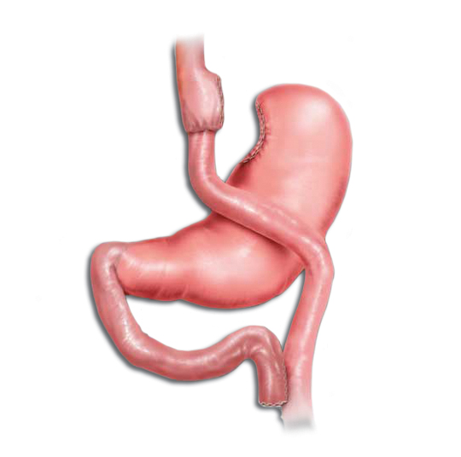](http://www.google.no/url?sa=i&rct=j&q=&esrc=s&frm=1&source=images&cd=&cad=rja&uact=8&ved=0CAcQjRw&url=http://www.halifaxhealth.org/gastric-bypass&ei=VaD5VJjVNancywOQ4YLgAw&bvm=bv.87611401,d.bGQ&psig=AFQjCNE5V1NNTuujNPzt57NdlSM5NvCkSA&ust=1425732001542068)Ved Gastric bypass gjøres magesekken mindre ved at kirurgen lager en liten lomme på toppen av magesekken. Resten av magesekken lukkes og skilles fra denne lommen. "Den nye magesekken" blir mye mindre og vil kunne romme betydelig mindre mat enn før.

Den lille magesekken/ lommen kobles sammen med tynntarmen, slik at maten som før passerte gjennom magesekken og tolvfingertarmen, nå passerer forbi ("bypass") denne delen av fordøyelseskanalen. Dette begrenser opptaket av kalorier. Selv om maten ikke kommer ned i nedre del av magesekken, beholdes også denne delen, og den fortsetter å produsere magesafter som blander seg med maten lenger ned i tynntarmen.

Da Gastric bypass kan påvirke opptaket av enkelte medisiner i tarmen, vil pasienter som bruker spesielle medisiner gjerne bli anbefalt Gastric Sleeve i stedet for Gastric bypass.

[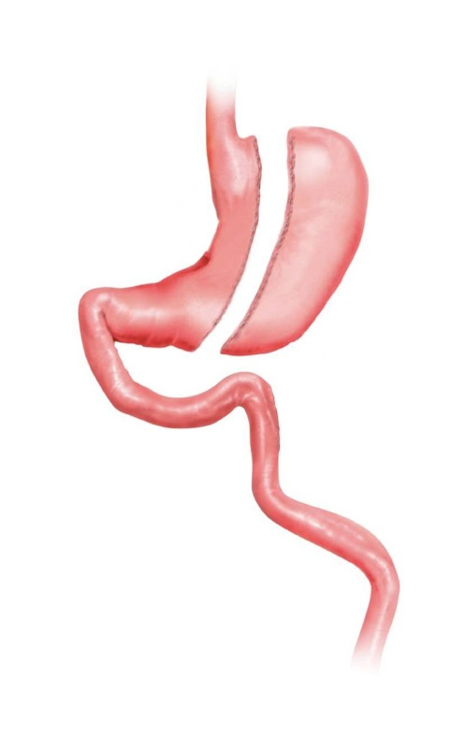](http://www.google.no/url?sa=i&rct=j&q=&esrc=s&frm=1&source=images&cd=&cad=rja&uact=8&ved=0CAcQjRw&url=http://www.dillemans.be/en/types-of-surgery/vertical-sleeve-gastrectomy&ei=lKX5VN7-Een6ygOOzYLIAw&psig=AFQjCNHjo0fOp84aQv7-Vyi2mXq1UFtJjA&ust=1425732999970872)

**Gastric sleeve**

**Ved Gastric Sleeve** gjøres også magesekken mindre, denne operasjonen innebærer imidlertid ingen kirurgi på tarmen. Under operasjonen fjernes ca. **80 % av magesekken, slik at den** får mer form av et rør ("Sleeve"= et erme). "Den nye magesekken" blir mye mindre og vil kunne romme betydelig mindre mat enn før. Fordi en del av magesekken fjernes går det ikke an å gjøre om inngrepet.

For de pasientene som ikke er aller tyngst har metoden vist seg å gi tilfredsstillende vekttap. Hos de med betydelig overvekt (BMI > 60), vil kirurgen gjerne anbefale Gastric Sleeve i første omgang, da operasjonen er enklere å utføre enn Gastric bypass. Disse pasientene vil tilbys en ny operasjon med omgjøring til Gastric bypass etter 2 år hvis de ikke har tilfredsstillende vektnedgang.

Selv om Gastric Sleeve er noe enklere å utføre enn [Gastric bypass](http://legehandboka.no/endokrinologi/pasientinformasjon/overvekt-og-kosthold/gastrisk-bypass-kontroller-helsen-din-35520.html) er faren for å få komplikasjoner etter Gastric bypass omtrent like stor som ved Gastric Sleeve når inngrepet utføres av erfarne kirurger.

Pasienter med store plager i form av sure oppstøt/ brystbrann vil gjerne anbefales Gastric bypass fremfor Gastric Sleeve, da Sleeve er kjent for å kunne forverre slike plager.

**Operasjonen**

Det er viktig at huden på operasjonsstedet er hel og intakt, og at den holdes ren og tørr i dagene før operasjonen. Dersom du bruker blodfortynnende medisiner er det viktig at du opplyser om dette ved undersøkelsen på poliklinikken. Det er ellers mulig å komme med ønsker om hvilket inngrep man foretrekker, men til syvende og sist er det kirurgen som avgjør hva som skal anbefales den enkelte.

Du legges inn på sykehuset samme dag som operasjonen skal gjennomføres. Denne dagen vil det kun bli gitt intravenøs væske. Operasjonen gjøres i narkose og utføres med kikkhullskirurgi. Huden blir lukket med stifter.

Med tanke på den betydelige overvekten er en operasjon i øvre del av bukhulen alltid anstrengende. Det er viktig at du så tidlig som mulig etter operasjonen kommer deg opp på beina og at du følger fysioterapeutens instruksjoner for å unngå lungekomplikasjoner og blodpropp. Hvis alt går fint blir du utskrevet fra sykehuset etter to dager.

**Komplikasjoner**

Mange komplikasjoner kan oppstå etter fedmekirurgi, både på kort og på lang sikt. Tidlig etter operasjonen er blødninger, blodpropp, lekkasje fra gjenstående magesekk og infeksjoner det mest aktuelle. Faren for dødsfall i sammenheng med komplikasjoner beregnes til rundt 0,3 %. Ikke nøl med å kontakte lege dersom du føler deg syk eller mistenker at ikke alt er som det skal være etter operasjonen.

**Ernæring den første tiden etter inngrepet**

Se informasjon fra klinisk ernæringsfysiolog angående ernæring etter inngrepet.

**Oppfølging**

Vi anbefaler at du bestiller deg time hos fastlegen ca. 2 uker etter operasjonen, gjerne i forbindelse med fjerning av stiftene (bestill timen så fort du vet operasjonsdato). Det er viktig at du tidlig etablerer kontakt med din fastlege for jevnlig oppfølging. Fastlegen er en viktig samarbeidspartner i den livslange oppfølgingen du trenger etter denne operasjonen. Oppfølgingen vil bl.a. dreie seg om å følge med blodverdiene dine for å unngå mangelsykdommer. I tillegg vil du under oppfølgingen få hjelp til å opprettholde de endringene av levevaner som må gjennomføres for at vekttapet skal vedvare.

De første 2 årene etter operasjonen vil du få oppfølging av et tverrfaglig team ved Fedmepoliklinikken ved Sykehuset Namsos. Denne oppfølgingen vil bestå av gruppesamlinger samt individuelle konsultasjoner hos klinisk ernæringsfysiolog (med blodprøvekontroller).

**Vitamin- og mineraltilskudd**

Se informasjon fra klinisk ernæringsfysiolog angående vitamin- og mineraltilskudd etter inngrepet.

**For kvinner i fertil alder**

Det frarådes sterkt at man blir gravid i løpet av de to første årene etter operasjonen. Kroppen er i denne perioden i en slags” nedbrytningsfase”, og graviditet i denne perioden kan i verste fall påvirke fosteret på en uheldig måte. Sikre prevensjonsmetoder må brukes ettersom vektnedgangen kan medføre at noen kvinner blir lettere gravide enn tidligere. Etter Gastric bypass er ikke p-piller regnet som sikker prevensjon, da opptaket av medisinen kan være endret. Man anbefaler i stedet hormonspiral. Hos dem hvor det ikke er aktuelt med spiral kan p-stav, p-plaster eller p-ring brukes.

Etter de første to årene kan graviditet planlegges. Det er viktig at du forvisser deg om at alle blodverdiene er bra før du bestemmer deg for å bli gravid.